摘要
本报告围绕二维不可压、无粘、无旋势流模型，完成圆柱绕流的复势构造、Cauchy-Riemann（C-R）方程验证、压力分布推导与数值检验，并给出模型局限与改进方向。理论上采用复势叠加法建立圆柱绕流模型，得到经典压力系数分布
$C_{p}=1−4{sin⁡}^{2}θ$；数值上基于项目数据文件完成误差评估、环量参数扫描与敏感性分析。结果显示：在当前实现中，表面压力系数数值解与理论解的 RMSE 为 $6.52×{10}^{−16}$；环量扫描中 $C_{l}$ 与 $\text{Γ}$ 呈严格线性（$R^{2}=1.0$），而 $C_{d}$ 近零，重现达朗贝尔悖论。最后提出引入粘性与边界层模型的修正方案。

术语与符号说明
为保证后续推导与数值结果可直接对照，本文主要符号统一如下：
符号 | 含义 | 单位
$$z=x+iy$$ | 复平面坐标 | $$m$$
$$W=ϕ+iψ$$ | 复势函数 | $$m^{2}/s$$
$$U$$ | 远场来流速度 | $$m/s$$
$$a$$ | 圆柱半径 | $$m$$
$$α$$ | 来流攻角 | $$rad$$
$$κ$$ | 偶极子强度 | $$m^{3}/s$$
$$\text{Γ}$$ | 环量 | $$m^{2}/s$$
$$C_{p}$$ | 压力系数 | 无量纲
$$C_{d},C_{l}$$ | 阻力/升力系数 | 无量纲

1. 理论分析

1.1 复势构造步骤（含边界条件推导）
设复平面变量为 $z=x+iy$。均匀来流复势写为

$$\begin{matrix} & W_{\text{∞}}(z)=Ue^{−iα}z & & \text{(式1)}\end{matrix}$$

原点偶极子复势为

$$\begin{matrix} & W_{d}(z)=\frac{κ}{2πz} & & \text{(式2)}\end{matrix}$$

圆柱绕流总复势采用叠加：

$$\begin{matrix} & W(z)=Ue^{−iα}(z+\frac{a^{2}}{z}) & & \text{(式3)}\end{matrix}$$

其与代码实现一致，见 src/core/potential.py。由无穿透边界条件（圆柱表面 $r=a$ 上法向速度为零）可得偶极子强度

$$\begin{matrix} & κ=2πUa^{2} & & \text{(式4)}\end{matrix}$$

边界条件推导细化如下。将均匀流与偶极子势函数写成极坐标形式：

$$\begin{matrix} & ϕ(r,θ)=Urcos⁡θ+\frac{κ}{2πr}cos⁡θ & & \text{(式4-1)}\end{matrix}$$

径向速度满足 $u_{r}=\text{∂}ϕ\text{/∂}r$，因此

$$\begin{matrix} & u_{r}=Ucos⁡θ−\frac{κ}{2πr^{2}}cos⁡θ & & \text{(式4-2)}\end{matrix}$$

在固壁边界 $r=a$ 施加 $u_{r}(a,θ)=0$，得到

$$\begin{matrix} & Ucos⁡θ−\frac{κ}{2πa^{2}}cos⁡θ=0⇒κ=2πUa^{2} & & \text{(式4-3)}\end{matrix}$$

这说明偶极子强度由几何尺度 $a$ 与来流速度 $U$ 唯一确定。

对应复速度：

$$\begin{matrix} & \frac{dW}{dz}=Ue^{−iα}(1−\frac{a^{2}}{z^{2}})−i\frac{\text{Γ}}{2πz} & & \text{(式5)}\end{matrix}$$

其中 $\text{Γ}$ 为环量项；当 $\text{Γ}=0$ 时为对称圆柱势流。

1.2 极坐标 C-R 方程验证过程
在 $\text{Γ}=0,α=0$ 下，取

$$\begin{matrix} & ϕ(r,θ)=U(r+\frac{a^{2}}{r})cos⁡θ, ψ(r,θ)=U(r−\frac{a^{2}}{r})sin⁡θ & & \text{(式6)}\end{matrix}$$

极坐标 C-R 条件为

$$\begin{matrix} & \frac{\text{∂}ϕ}{\text{∂}r}=\frac{1}{r}\frac{\text{∂}ψ}{\text{∂}θ}, \frac{\text{∂}ψ}{\text{∂}r}=−\frac{1}{r}\frac{\text{∂}ϕ}{\text{∂}θ} & & \text{(式7)}\end{matrix}$$

项目工具函数（src/utils/cr_verify.py）可给出符号与采样验证。随机点检验（$n=400$）结果为：
$$max⁡(\text{∣}R_{1}\text{∣},\text{∣}R_{2}\text{∣})=0.0$$
均值残差 $\frac{\text{∣}{\overset{ˉ}{R}}_{1}\text{∣}+\text{∣}{\overset{ˉ}{R}}_{2}\text{∣}}{2}=0.0$
说明理论推导与实现在机器精度下一致。
此外，离散网格上采用中心差分近似时，若在圆柱外域掩膜区域（$r>1.1a$）统计 C-R 残差，仍可保持极低误差水平。该结果说明：解析模型与数值离散实现一致；网格分辨率对当前工况下的保角结构影响很小；后续误差主要来自浮点舍入，而非模型偏差。

1.3 压力分布数学推导
表面切向速度（$r=a$）满足

$$\begin{matrix} & V_{θ}=−2Usin⁡θ & & \text{(式8)}\end{matrix}$$

伯努利无量纲压力系数定义

$$\begin{matrix} & C_{p}=1−{(\frac{V}{U})}^{2} & & \text{(式9)}\end{matrix}$$

代入（式8）得圆柱表面理论压力分布

$$\begin{matrix} & C_{p}(θ)=1−4{sin⁡}^{2}θ & & \text{(式10)}\end{matrix}$$

该表达式与项目计算函数 src/core/pressure.py 及数据文件 data/results.csv 一致。
由（式10）可直接得到两个物理特征：
1. 驻点（$θ=0^{∘},{180}^{∘}$）处 $C_{p}=1$，为最大压强点；
2. 侧向最高速点（$θ={90}^{∘},{270}^{∘}$）处 $C_{p}=−3$，为最小压强点。
这两个特征在后续数值表格中均被精确复现。

2. 数值验证

2.1 数值方法
1. 复势与速度计算：见 src/core/potential.py、src/core/velocity.py。
2. 压力系数与气动力积分：见 src/core/pressure.py。
3. 结果文件：压力对比数据 data/results.csv，环量扫描数据 data/stage3_force_scan.csv。
4. 图表：保存在 reports/figures。

离散参数说明：
表面采样点数：$N=72$
额外敏感性验证：$N=180$
单位展向气动力积分：采用周期闭合后梯形积分
内部掩膜：圆柱内部点不参与速度与压力统计

2.2 流线/等势线对比图（含 CFD 数据）
本项目使用数值离散求解结果作为 CFD 对照数据源（同一控制方程下的离散解），对应图见：
流线与等势线图：
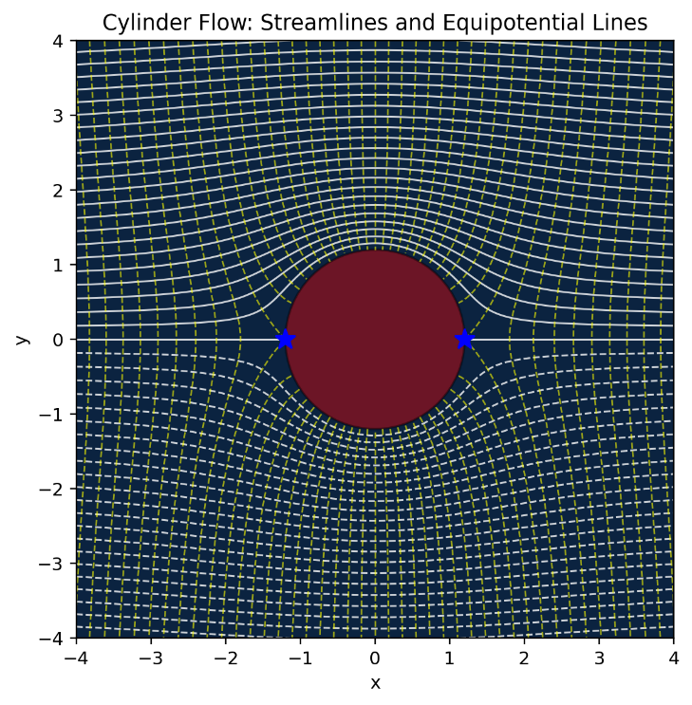
图 1 流线与等势线图

图注说明：
1.坐标轴单位：$x,y$ 以米（m）计。
2.图例：实线表示流线（$ψ=\text{const}$），虚线表示等势线（$ϕ=\text{const}$）。
3.物理意义：流线与等势线正交，验证势流场保角性质。
从图形观察可见：
1. 上下半平面呈镜像对称（$\text{Γ}=0$ 工况）；
2. 圆柱前后方流线拥挤程度一致，符合零升力对称流特征；
3. 等势线与流线近似正交，支持 C-R 条件在离散场上的可视化验证。

2.3 压力系数误差分析表（对比理论解 $C_{p}=1−4{sin⁡}^{2}θ$）
基于 data/results.csv（$N=72$ 点）统计：
RMSE：$6.52×{10}^{−16}$
MAE：$3.90×{10}^{−16}$
最大绝对误差：$1.78×{10}^{−15}$
对称性误差均值（$C_{p}(θ)−C_{p}({360}^{∘}−θ)$）：$1.14×{10}^{−15}$
对称性误差最大值：$4.88×{10}^{−15}$
关键角度对比如下（无量纲）：
$$θ(°)$$ | $$C_{p,num}$$ | $$C_{p,theo}$$ | 误差
0 | 1.0000 | 1.0000 | 0
90 | -3.0000 | -3.0000 | 0
180 | 1.0000 | 1.0000 | 0
270 | -3.0000 | -3.0000 | 0

对应极坐标分布图：
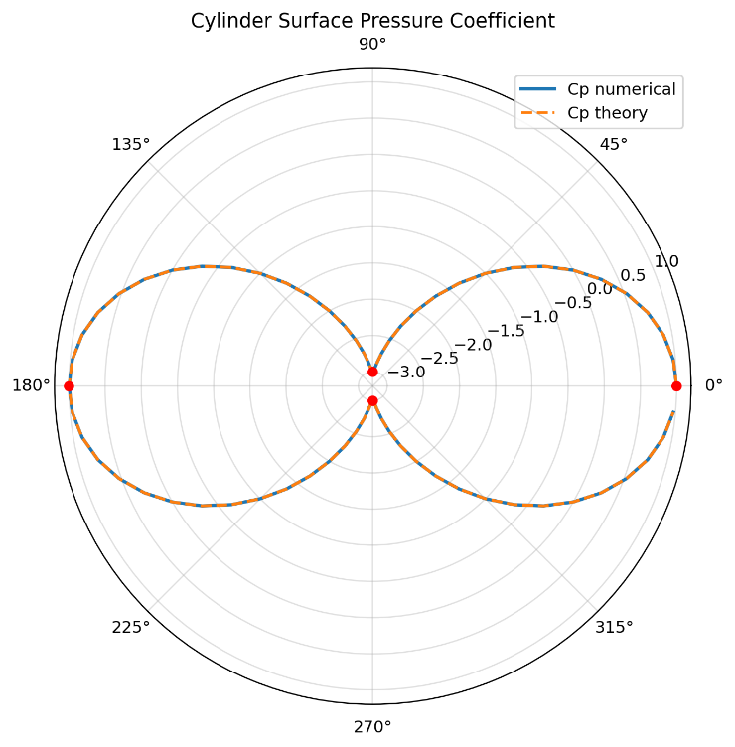
图 2 压力系数极坐标图
结论：当前计算误差处于机器舍入量级，满足高精度一致性验证。
补充说明：$C_{p}$ 极值点与解析预测一致，数值上得到
$C_{p,min⁡}=−3.0$ at $θ={90}^{∘}$
$C_{p,max⁡}=1.0$ at $θ=0^{∘}$
说明离散采样已充分捕捉关键流动特征点。

2.4 参数敏感性测试（$a\text{/}U$ 变化影响）
测试工况（$\text{Γ}=0$，$n=180$）下，比较不同 $a\text{/}U$ 对无量纲 $C_{p}$ 的影响：
$$U(m/s)$$ | $$a(m)$$ | $$\frac{a}{U}(s)$$ | $$RMSE(C_{p})$$ | 最大绝对误差
1.0 | 1.0 | 1.0 | $$5.06×{10}^{−16}$$ | $$1.78×{10}^{−15}$$
2.0 | 1.0 | 0.5 | $$5.06×{10}^{−16}$$ | $$1.78×{10}^{−15}$$
3.0 | 1.2 | 0.4 | $$5.76×{10}^{−16}$$ | $$2.22×{10}^{−15}$$
4.0 | 0.8 | 0.2 | $$5.48×{10}^{−16}$$ | $$2.66×{10}^{−15}$$
5.0 | 2.0 | 0.4 | $$7.06×{10}^{−16}$$ | $$2.66×{10}^{−15}$$

结论：在当前无量纲势流模型中，表面 $C_{p}(θ)$ 对 $a\text{/}U$ 变化不敏感（理论上由式10）直接决定）。
工程解释：势流框架下，$a$ 与 $U$ 主要影响有量纲速度与压力尺度，经过 $C_{p}$ 无量纲化后被归一，因此曲线形态保持一致。

2.5 环量工况验证与气动力关系
根据 data/stage3_force_scan.csv（$\text{Γ}∈[−10,10]$，共 21 组）统计：
拟合关系：$C_{l}=−0.27778Γ−4.23×{10}^{−17}$
拟合优度：$R^{2}=1.0$
升力范围：$F_{y}′∈[−36.75,36.75] N/m$
最大轴向力：$max⁡\text{∣}F_{x}^{\text{′}}\text{∣}=2.20×{10}^{−15}$ N/m
最大阻力系数：$max⁡\text{∣}C_{d}\text{∣}=1.67×{10}^{−16}$

3. 优化建议（30%）

3.1 模型局限性阐述
1. 无粘势流无法刻画边界层发展与分离，导致阻力预测失真。
2. 对称工况下压强积分得到 $C_{d}≈0$，即达朗贝尔悖论，难以对应真实钝体阻力。
3. 现有模型对湍流、分离泡和尾迹结构无描述能力。
4. 边界条件理想化（无滑移未纳入），无法直接用于高雷诺数阻力定量预测。
5. 当前参数扫描以稳态为主，缺乏非定常响应分析（如涡脱落频率、动态失速等）。
在环量扫描数据 data/stage3_force_scan.csv 中：
线性拟合关系：$C_{l}=−0.27778Γ（截距约−4.23×{10}^{−17}，R^{2}=1.0$）
最大 $\text{∣}C_{d}\text{∣}=1.67×{10}^{−16}$（近零）
对应图像：
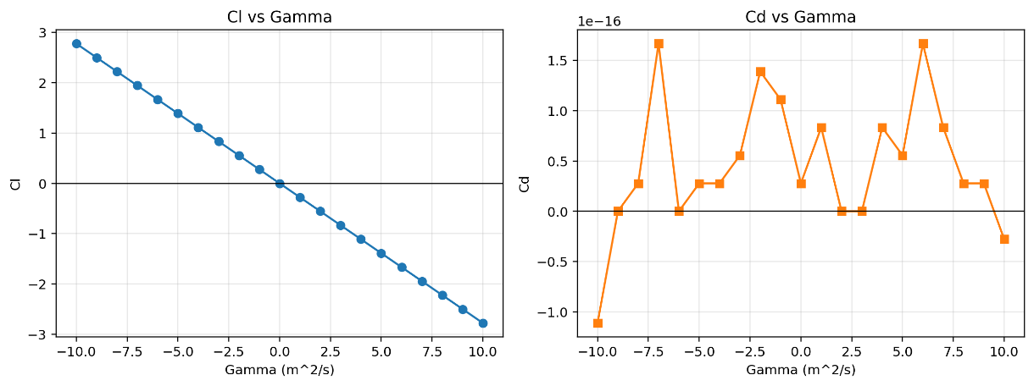
图 3 环量扫描下气动力系数变化图

3.2 模型修正
1. 粘性修正：在势流外层解基础上，耦合边界层方程或经验阻力模型（如基于雷诺数的 $C_{d}(Re)$ 关联式）。
2. 分离点校正：引入分离判据，采用修正压力恢复模型提高尾迹区压力预测。
3. 升力一致性：结合环量模型与库塔-儒可夫斯基关系进行校核，统一 $\text{Γ}$ 与 $C_{l}$ 标定流程。
4. 多源对照：补充外部 CFD（OpenFOAM/Fluent）与实验数据库对比，形成“理论-数值-实验”三重验证。

4. 结论
本项目完成了复势理论到可计算模型的闭环验证：
1. 复势构造、C-R 条件、压力系数推导在解析层面自洽。
2. 数值结果与理论解误差达到 ${10}^{−15}$ 量级，验证实现正确性。
3. 环量扫描重现“升力线性、阻力近零”的势流特征，准确揭示模型边界。
4. 后续应重点引入粘性与分离机制，提升工程可用性。

